**相控阵天线文献综述**

刘正浩 2019270103005

唐晨烨 2019270103003

李仁轩 2019270103011

**摘要**：相控阵天线具有高增益、高功率、低副瓣、波束扫描等特性，实际运用广泛。本文简单介绍了相控阵天线的基本特征和理论基础，并就相控阵天线的具体运用-相控阵雷达进行了简单的介绍。

**关键词**：相控阵天线；雷达

**1.相控阵天线原理**

1.1相控阵天线基本特征

相控阵天线是在普通天线的基础上发展而来的，在实际应用中为了获得高增益、高功率、低副瓣、波束扫描等特性，按照一定的排列顺序将多个天线单元组合，借助移相器等实现电控波束扫描的天线阵列。由于相控阵天线有很多普通天线没有的优点，所以其得到了广泛的应用[1]。

相控阵天线有如下特点：

（1）波束的快速扫描能力。这也是相控阵天线的主要优势，相比机械扫描天线，没有波束指向的惯性。

（2）天线波束形状的变化。天线的形状主要有半功率波瓣宽度、天线副瓣电平等。

（3）定向功率合成能力。使用移相器改变各天线单元的馈电相位，可将各个单元的发射功率定向集中，大大增加了天线辐射功率和辐射距离。

（4）多波束形成能力。通过波束控制算法，相控阵天线能同时形成多个不同方向的波束，实现多星通性或多目标跟踪【2】。

1.2相控阵天线的理论基础

相控阵天线的结构有很多种形式，直线阵是其中比较简单的一种，直线阵也较方便推广到其他各种阵列。本节将以直线阵为例子，介绍相控阵天线波束扫描的基本原理和特征。

阵列天线的方向图函数

如图1.1所示，直线阵是由个相同的天线单元排列成一条直线所构成的天线阵。相邻单元之间的间距相等，记为d，设各天线单元的电流为。

由天线原理知识，第个天线单元在远区辐射点的电场强度为：

 **（2-1）**

式（2-1）中为与方向无关的比例常数，为第个单元到远区辐射点这之间的距离表示第个单元的方向图函数，为第个单元的激励电流，为自由空间的波长。直线阵在远区辐射点的电场强度由个天线单元的场强叠加：

 **（2-2）**

因为天线单元都一致，所以各单元的比例常数和方向图函数相同。设，。

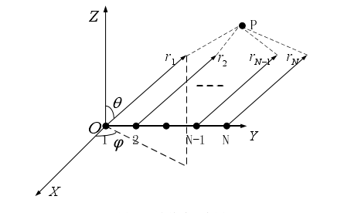

图1.1 直线阵示意图

设各天线单元馈电电流其中表示电流幅度，为相邻单元之间电流的相位差，则（2-2）可进一步表示为

 **（2-3）**

由于点在远区辐射场，各天线单元到点的辐射射线能看作平行线。从图2.1可以由几何关系得，则（2-3）进一步表示为：

 **（2-4）**

式中。

令，又因为为与方向无关的常数，令，则**（2-4）**进一步优化为：

 **（2-5）**

称因子，称为单元因子。天线阵的方向函数可以表示为单元因子乘以阵因子【3】。

**2.相控阵天线应用**

相控阵天线在现实中运用很广，其中最常见也是最主要的运用的就是相控阵雷达。

典型的相控阵雷达[4]，除了相控阵天线及其功率相加分配网络之外，波束控制分系统以及主控计算机也是相控阵雷达所特有的。

相控阵雷达的独特之处，使其能完成多种不同类型的工作任务。而相控阵天线作为一种多通道系统，承载了对信号的接收传送及自适应波束合成，是相控阵雷达技术中的重要组成。收发共址的相控阵天线模型图如图2.2所示。

收发共址的阵列利用控制开关进行发射信号、接收信号功能的转换，天线处于发射的工作状态下，发射机发出的信号由功率分配模块被分成路信号，然后由移相器移相处理后经过所有阵列单元，向指定的空间方向中辐射；当处于接收状态时，移相器将个天线单元接收到的回波信号移相处理后，完成信号叠加，而后传送到雷达的信号接收机。这就是相控阵雷达的工作原理[5]。

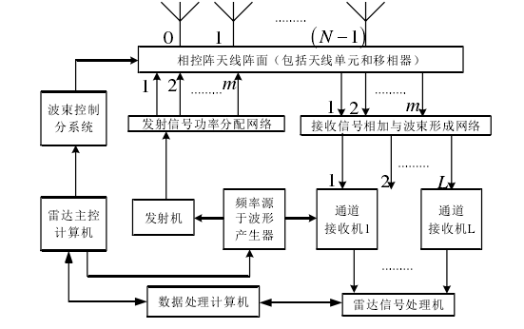

图2.1 相控阵雷达系统模块

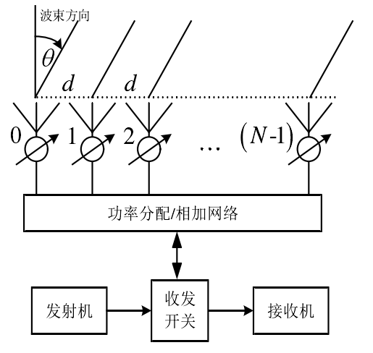

图2.2收发共址阵列示意图

**参考文献**

1. 魏文元,宫德明,陈必森.天线原理[M]J.西安:西安电子科技大学出版社, 1985:24-47,
2. 樊芳芳.超宽带天线与相控阵天线系统研究[D].西安:西安电子科技大学,2011.
3. 刘健. 相控阵天线系统的研究与设计[D].西安电子科技大学,2014.
4. 赵飞,一种宽频带双极化移动通信天线的研究D] 西安:西安电子科技大学,2012.
5. 库波利亚诺夫.电子战系统导论[M].南京:信息产业部第十四研究所,1999.
6. 王磊. 相控阵雷达波束形成与旁瓣干扰抑制研究[D].电子科技大学,2016.